**1. Загальні відомості**

Обробка тиском - процес отримання заготовок або деталей машин силовою дією інструменту на початкову заготівку з початкового матеріалу.

Пластична деформація при обробці тиском, що полягає в перетворенні заготівки простої форми в деталь складнішої форми того ж об'єму, відноситься до маловідходної технології.

Обробкою тиском отримують не тільки задану форму і розміри, але і забезпечують необхідну якість металу, надійність роботи виробу.

Висока продуктивність обробки тиском, низька собівартість і висока якість продукції привели до широкого застосування цих процесів.

**2. Класифікація процесів обробки тиском**

Пластична деформація в обробці металів тиском здійснюється при різних схемах напруженого і деформованого станів, при цьому початкова заготівка може бути об'ємним тілом, прутком, листом.

За призначенням процеси обробки металів тиском групують таким чином:

* для отримання виробів постійного поперечного перетину по довжині (прутків, дроту, стрічок, листів), вживаних в будівельних конструкціях або як заготовки для подальшого виготовлення деталей, – плющення, волочіння, пресування;
* для отримання деталей або заготівок, що мають форми і розміри, наближені до розмірів і форм готових деталей, що вимагають механічної обробки для додання ним остаточних розмірів і заданої якості поверхні, – кування, штампування.

Основними схемами деформації об'ємної заготовки є:

* стискування між плоскістю інструменту – кування;
* ротаційне обтискання валками, що обертаються, – плющення;
* затікання металу в порожнину інструменту – штампування;
* витискування металу з порожнини інструменту – пресування;
* витягування металу з порожнини інструменту – волочіння.

Характер пластичної деформації залежить від співвідношення процесів зміцнення і розміцнення. Губкиним С.І. запропоновано розрізняти види деформації і, відповідно, види обробки тиском.

Гаряча деформація – деформація, після якої метал не отримує зміцнення. Рекристалізація встигає пройти повністю, нові рівноосні зерна повністю замінюють деформовані зерна, спотворення кристалевої гратки відсутні. Деформація має місце при температурах вище за температуру початку рекристалізації.

Неповна гаряча деформація характеризується незавершеністю процесу рекристалізації, яка не встигає закінчитися, оскільки швидкість її недостатня в порівнянні з швидкістю деформації. Частина зерен залишається деформованою і метал зміцнюється. Виникає значна залишкова напруга, яка може привести до руйнування. Така деформація найбільш вірогідна при температурі, що трохи перевищує температуру початку рекристалізації. Її слід уникати при обробці тиском.

Коли відбувається неповна холодна деформація, то рекристалізація не відбувається, але протікають процеси повернення. Температура деформації декілька вище за температуру повернення, а швидкість деформації менше швидкості повернення. Залишкова напруга значною мірою знімається, інтенсивність зміцнення знижується.

При холодній деформації розміцнюючі процеси не відбуваються. Температура холодної деформації нижче температури початку повернення.

Холодна і гаряча деформації не пов'язані з деформацією з нагрівом або без нагріву, а залежать тільки від протікання процесів зміцнення і розміцнення. Тому, наприклад, деформація свинцю, олова, кадмію і деяких інших металів при кімнатній температурі є з цієї точки зору гарячою деформацією.

**3. Схеми напруженого і деформованого станів**

Схеми напруженого стану графічно відображають наявність і напрям головної напруги в даній точці тіла.

Напруга в точці зображується як напруга на трьох нескінченно малих гранях куба, відповідно перпендикулярних головним осям.

Можливі дев'ять схем напруженого стану (рис. 9.1.а). Напружене полягання в точці може бути лінійним, плоским або об'ємним.

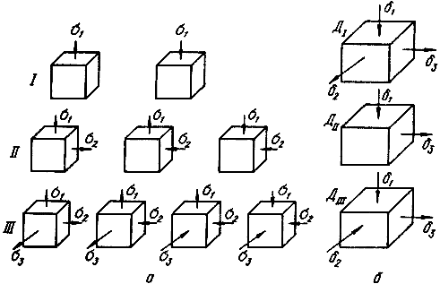

Рис. 9.1 – Схеми напруженого (а) і деформованого (б) станів:I – лінійний напружений стан; II – плоске; III – об'ємне

**Схеми** з напругою одного знаку мають назву однойменні, а з напругою різних знаків – різнойменні схеми. Умовно розтягуюча напруга вважає за позитивну, з що стискує – негативною.

Схема напруженого стану робить вплив на пластичність металу. На значення головної напруги роблять істотний вплив сили тертя, що виникають в місці контакту заготівки з інструментом, і форма інструменту. В умовах усестороннього нерівномірного стискування при пресуванні, куванні, штампуванню стискуюча напруга перешкоджає порушенню міжкристалічних зв'язків, сприяють розвитку внутрішньокристалічних зрушень, що сприятливо позначається на процесах обробки металів тиском. У реальних процесах обробки тиском в більшості випадків зустрічаються схеми усестороннього стискування і стану з тим, що одним розтягує і двома стискуючою напругою.

Схема деформованого стану графічно відображає наявність і напрям деформації по трьом взаємно перпендикулярним напрямам.

Можливі три схеми деформованого стану (рис. 9.1.б).

При схемі Д I зменшуються розміри тіла по висоті, за рахунок цього збільшуються два інших розміру (осідання, плющення).

При схемі Д II відбувається зменшення одного розміру, частіше за висоту, інший розмір (довжина) збільшується, а третій (ширина) не змінюється. Наприклад, плющення широкого листа, коли його ширина в процесі плющення практично не змінюється. Це схема плоскої деформації.

Найбільш раціональної з погляду продуктивності процесу обробки тиском є схема Д III: розміри тіла зменшуються по двох напрямах, і збільшується третій розмір (пресування, волочіння).

Сукупність схем головної напруги і головних деформацій характеризують пластичність металу. Напружений стан при пресуванні металу характеризується такою ж схемою напруженого стану, як при куванні, а схема головних деформацій характеризується двома деформаціями стискування і одній – розтягування. При куванні і штампуванні розтягуюча напруга грає велику роль, тому пластичність металу менша.

**4. Закономірності обробки тиском. Характеристики деформацій**

Процесам обробки металів тиском властиві певні закономірності.

Закон постійності об'єму. Пластична деформація практично не впливає на щільність металу, тому діє закон постійності об'єму: об'єм тіла при його пластичній деформації залишається незмінним:

* *H*⋅*B*⋅*L*=*h*⋅*b*⋅*l*,*h*⋅*b*⋅*lH*⋅*B*⋅*L*=1
* де:
* H– висота;
* B– ширина;
* L– довжина – розміри тіла до деформації;
* h– висота;
* b– ширина;
* l– висота – розміри тіла після деформації.

Закон застосовується для розрахунків об'єму і розмірів початкової заготівки, необхідної для отримання поковки із заданими розмірами, а також переходів і зміни розмірів заготівки в процесі деформації.

Закон подібності. При здійсненні в однакових умовах одних і тих же процесів пластичної деформації геометрично подібних тіл з однакового матеріалу відношення зусиль деформації дорівнює квадрату, а відношення витрачених робіт – кубу стосунків відповідних лінійних розмірів. Цей закон, заснований на принципі моделювання, використовується для наближеного визначення зусиль деформації і роботи, що витрачається.

Закон найменшого опору. У разі можливості переміщення точок тіла, що деформується, в різних напрямах, кожна крапка переміщається у напрямі найменшого опору.

Закон дозволяє врахувати переважний напрям перебігу металу, визначити, яка частина порожнини штампу заповниться швидше, які розміри і форму матиме поперечний перетин заготівки в результаті її обробки тиском.

По цьому закону, за наявності тертя на контактній поверхні, заготівка прямокутного перетину при осіданні набуватиме округлої форми, що має найменший периметр при даній площі.

В цьому випадку напрямом найменшого опору є найкоротша нормаль до периметра перетину.

Деформацію прийнято оцінювати наступними величинами.

1. Абсолютні деформації:
   * H– h = Δh– обтискання;
   * b– B = Δb– розширення;
   * l– L = Δl– подовження.
2. Відносні деформації:
   * Δh/H або Δh/h – відносне обтискання або відносна висотна деформація;
   * Δb/B або Δb/b – відносне розширення або відносна поперечна деформація;
   * Δl/L або Δl/l – відносне подовження або відносна подовжня деформація.
3. Коефіцієнт, що визначає зміну довжини оброблюваного виробу, – μ=l/L. Його називають витяжкою або коефіцієнтом витяжки.

Згідно закону постійності об'єму μ=f/F (де: F – площа поперечного перетину до деформації, f – площа поперечного перетину після деформації).

Швидкість деформації – зміна відносній деформації в одиницю часу:

* *W*=*dεdt*;*W*ср=*εt*(*c*−1,\percent*c*)
* де: ε – ступінь деформації; t – час.

Швидкість деформації слід відрізняти від швидкості руху деформуючого інструменту і швидкості перебігу металу при деформації. Діапазон швидкостей деформації складає 10 –1… 10 3, c–1.

**5. Технологічні властивості**

При виборі металу або сплаву для виготовлення виробу різними способами обробки тиском враховується здібність матеріалу до даного методу обробки.

Ковкість – властивість металу змінювати свою форму під дією ударів або тиску, не руйнуючись.

Ступінь ковкості залежить від багатьох параметрів. Найбільш істотною з них є пластичність, що характеризує здатність матеріалу деформуватися без руйнування. Чим вище пластичність матеріалу, тим більший ступінь сумарного обтискання він витримує.

В умовах обробки металів тиском на пластичність впливають багато чинників: склад і структура металу, що деформується, характер напруженого стану при деформації, нерівномірність деформації, швидкість деформації, температура деформації і ін. Змінюючи ті або інші чинники, можна змінювати пластичність.

Склад і структура металу. Пластичність знаходиться в прямій залежності від хімічного складу матеріалу. З підвищенням змісту вуглецю в сталі пластичність падає. Великий вплив роблять елементи, що входять до складу сплаву як домішки. Олово, сурма, свинець, сірка не розчиняються в металі і, розташовуючись по межах зерен, послаблюють зв'язки між ними. Температура плавлення цих елементів низька, при нагріві під гарячу деформацію вони плавляться, що приводить до втрати пластичності.

Пластичність залежить від структурного стану металу, особливо при гарячій деформації. Неоднорідність мікроструктури знижує пластичність. Однофазні сплави, за інших рівних умов, завжди пластичніші, ніж двофазні. Фази мають неоднакові механічні властивості, і деформація виходить нерівномірною. Дрібнозернисті метали пластичніші грубозернистих. Метал злитків менш пластичний, чим метал прокатаної або кованої заготівки, оскільки лита структура має різку неоднорідність зерен, включення і інші дефекти.

Характер напруженого стану. Один і той же матеріал проявляє різну пластичність при зміні схеми напруженого стану. Ще в 1912 році німецький вчений Карман осаджував зразки з мармуру і пісковика, поміщені в товстостінний циліндр, в який нагнітався гліцерин під тиском до 170 МН/м2. Деформація відбувалася при схемі усестороннього стискування. В результаті залишкова деформація зразків склала 9 %, надалі вдалося досягти деформації в 78 %. Схема усестороннього стискування є найбільш сприятливою для прояву пластичних властивостей, оскільки при цьому важко міжзеренна деформація і вся деформація протікає за рахунок внутрішньозеренної. Поява в схемі розтягуючої напруги знижує пластичність. Найнижча пластичність спостерігається при схемі всестороннього розтягування.

Нерівномірність деформації. Чим більше нерівномірність деформації, тим нижче пластичність. Нерівномірність деформації викликає поява додаткової напруги. Розтягуюча напруга завжди знижує пластичність і сприяє крихкому руйнуванню. Крім того, нерівномірність напруженого стану знижує механічну міцність матеріалу, оскільки напруга від зовнішнього навантаження підсумовується із залишковою розтягуючою напругою, те руйнування наступає при меншому навантаженні.

Швидкість деформації. З підвищенням швидкості деформації в умовах гарячої деформації пластичність знижується. Наявна нерівномірність деформації викликає додаткову напругу, яка знімається тільки в тому випадку, якщо швидкість розміцнюючих процесів не менше швидкості деформації.

Вплив температури. Якісна залежність пластичності від температури представлена на рис.9.2.

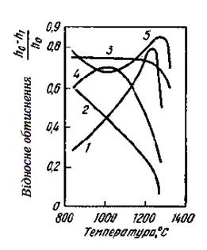

Рис. 9.2 – Вплив температури на пластичність сталей

Вплив температури неоднозначний. Маловуглецеві і середньовуглецеві сталі, з підвищенням температури, стають пластичнішими (1). Високолеговані сталі мають велику пластичність в холодному стані (2). Для шарикопідшипникових сталей пластичність практично не залежить від температури (3) . Окремі сплави можуть мати інтервал підвищеної пластичності (4). Технічне залізо в інтервалі 800-1000 0С характеризується пониженням пластичних властивостей (5). При температурах, близьких до температури плавлення пластичність різко знижується із-за можливого перегріву і перепалу.

**6. Технологічні випробування**

Для оцінки здатності матеріалу сприймати певну деформацію в умовах, максимально наближених до виробничих, служать **технологічні випробування**. Такі оцінки носять якісний характер. Вони необхідні для визначення придатності матеріалу для виготовлення виробів за технологією, що передбачає значну і складну пластичну деформацію.

Для визначення здатності листового матеріалу завтовшки до 2 мм витримувати операції холодного штампування (витяжки) застосовують метод випробування на витяжку сферичної лунки за допомогою спеціальних пуансонів, що мають сферичну поверхню (ГОСТ 10510). Схема випробування приведена на рис. 9.3.

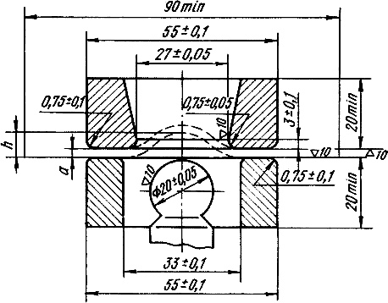

Рис. 9.3 – Схема випробування на витяжку сферичної лунки за Еріксеном

В процесі випробування фіксується зусилля витяжки. Конструкція приладу передбачає автоматичне припинення процесу витяжки в той момент, коли зусилля починає зменшуватися (у матеріалі з'являються перші тріщини). Мірою здатності матеріалу до витяжки служить **глибина витягнутої лунки**.

Лист або стрічку завтовшки менше 4 мм випробовують на перегин (ГОСТ 13813). Випробування проводять за допомогою пристосування, зображеного на рис. 9.4.

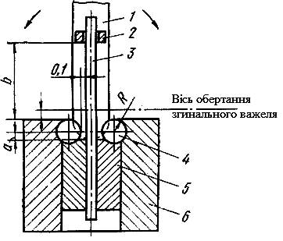

Рис. 9.4 – Схема випробування на перегин: 1 – важіль; 2 – змінний повідок; 3 – зразок; 4 – валики; 5 – губки; 6 - лещата

Зразок згинають спочатку вліво або управо на 90°, а потім кожного разу на 180° в протилежну сторону. Критерієм закінчення випробування є руйнування зразка або досягнення заданого числа перегинів без руйнування.

Дріт з кольорових і чорних металів випробовують на скручування (ГОСТ 1545) з визначенням числа повних оборотів до руйнування зразків, довжина яких зазвичай складає (d – діаметр дроту). Застосовують також випробування на перегин (ГОСТ 1579) по схемі, аналогічній випробуванню листового матеріалу. Проводять пробу на навивання (ГОСТ 10447). Дріт навивають щільно прилеглими витками на циліндровий стрижень певного діаметру (рис. 9.5).

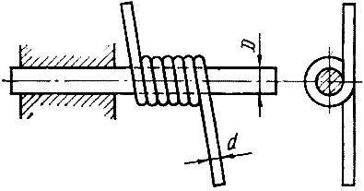

Рис.9.5 – Проба на навивання дроту

Число витків має бути в межах 5-10. Ознакою того, що зразок витримав випробування, є відсутність після навивання розшарування, відшарування, тріщин або надривів як в основному матеріалі зразка, так і в його покритті.

Для труб із зовнішнім діаметром не більше 114 мм застосовують пробу на загин (ГОСТ 3728). Випробування полягає в плавному загині відрізання труби будь-яким способом на кут 90° (рис. 9.6. а) так, щоб його зовнішній діаметр ні в одному місці не став менше 85 % від початкового. ГОСТ встановлює величину радіусу загину R залежно від діаметру труби D і товщина стінки S. Зразок вважається за той, що витримав випробування, якщо на нім після загину не виявлено порушень суцільності металу. Зразки зварних труб повинні витримувати випробування при будь-якому положенні шва.

Випробування на бортування (ГОСТ 8693) застосовують для визначення здатності матеріалу труб утворювати фланець заданого діаметру  (рис. 9.6.б). Ознакою того, що зразок витримав випробування, служить відсутність після відбортування тріщин або надривів. Допускається відбортування з попередньою роздачею на облямовуванні.

Випробування на роздачу (ГОСТ 8694) виявляє здатність матеріалу труби витримувати деформацію при роздачі на конус до певного діаметру  із заданим кутом конусності  (рис. 9.6.в). Якщо після роздачі зразок не має тріщин або надривів, то він вважається за той, що витримав випробування.

Для труб передбачені випробування на сплющення до певного розміру  (рис. 9.6.г), причому для зварних труб ГОСТ 8685 передбачає положення шва (рис.9.6.д), випробування гідравлічним тиском.

Для випробування дроту або прутків круглого і квадратного перетину, призначених для виготовлення болтів, гайок і інших кріпильних деталей методом висадки, використовують пробу на осідання (ГОСТ 8817). Стандарт рекомендує певний ступінь деформації. Критерієм придатності є відсутність тріщин, надривів, розшарувань на бічній поверхні зразка.

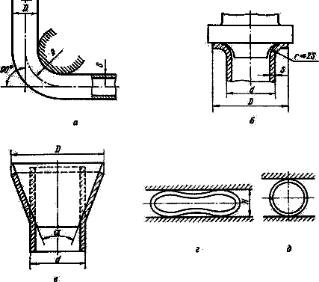

Рис. 9.6 – Схеми випробувань труб: а – на загин; б – на бортування; в – на роздачу; г – на зіткнення сторін; д – на сплющення

Для матеріалів прутків широко застосовується проба на вигин: загин до певного кута (рис. 9.7.а), загин до паралельності сторін (рис.9.7.б), загин до зіткнення сторін (рис. 9.7.в).

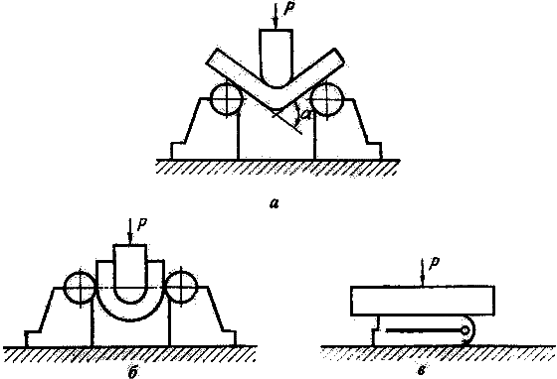

Рис. 9.7 – Схеми випробувань на вигин: а – загин до певного кута; б – загин до паралельності сторін; в – до зіткнення сторін